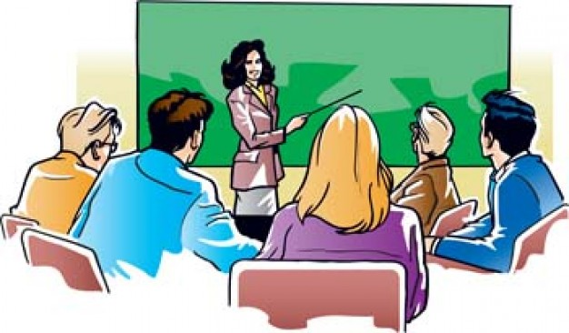

2015 год

Содержание:

1. Актуальность, цели и задачи проекта
2. Ожидаемые результаты.

3. Участники проекта.

4. Реализация проекта.

5. Обеспечение достоверности результатов проекта.

6. Предполагаемые конечные результаты, потенциал развития проекта, долгосрочный эффект.

7. Инновационный потенциал проекта.

8. Теоретико-методологическая основа проекта.

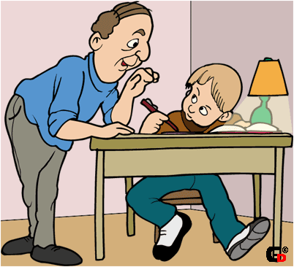

- Актуальность, цели и задачи проекта.
Проект «Семья и школа» направлен на решение вопросов общественного участия в управлении образованием и привлечением к работе большего числа представителей родителей.
Актуальность разработки проекта состоит в следующем:
✓ в классе, в котором я классный руководитель 14 учеников, из них 7 мальчиков и 7 девочек.
Социальный состав:
- из малообеспеченных – 6
- в полных семьях воспитываются – 9
- в неполных семьях – 5
- в неблагополучных семьях – 0
- сменный график работы – 6
Образовательный уровень родителей средний:
✓ высшее образование имеют - 4
✓ среднее специальное – 6
✓ среднее образование – 4
Класс обладает хорошим интеллектуальным потенциалом: Глухих Марина претендует на золотую медаль, Евсеева Ирина и Мусина Айгерим – на серебряную.
Качество образования учащихся также неплохое. В классе ударники:
✓ на «4» и «5» - 8
✓ на «удовлетворительно» - 5
✓ неуспевающих – нет
Основными показателями хорошего качества образования являются:

1. Постоянный контроль со стороны родителей
2. Своевременная информация учителя – предметника об оценке успеваемости.
3. Обучающиеся придерживаются общественного мнения: «Учиться хорошо – это не только престижно, но значимо».
4. Отсутствие пропусков по неуважительной причине.
В классе существует актив – Актив класса.. В составе: Мусина Жанар, Путилина Светлана, Курьянович Анна, Евсеева Ирина, Зырянов Владимир,Дерябин Виктор.

В классе есть лидеры, которые имеют хороший запас знаний, социальных навыков, способствующих изменять ситуацию под себя. К ним относятся: Глухих Марина, Евсеева Ирина, Мусина Айгерим, Путилина Светлана. Но и есть аутсайдеры, которые выступают в роли добросовестных исполнителей: Черепанов Николай, Зырянов Тимофей, Волосников Вадим. Остальная часть ребят составляют резервную группу, которая зависит от определенной ситуации и проявляет себя либо в положительную, либо в отрицательную сторону.

Цель воспитательной работы в классе:
✓ воспитание в каждом ребенке желания быть успешным в учебной деятельности и полезным в общественной жизни школы, класса;
✓ развитие интеллектуальных возможностей каждого ребенка;
✓ физическое совершенствование;
✓ духовный рост;
Такой набор направлений дает возможность выбора самореализации ребят в любом из них.

Факторы успешной воспитательной работы:
1. Сформированность таких качеств, как уважительное отношение друг к другу.
2. Наличие целеустремленности, желание принимать участие во внеурочных мероприятиях, акциях разного рода.
3. Ответственность за свои действия.

На классном родительском собрании, обсудив все проблемы воспитания, было принято решение создать совместный социально значимый проект с целью более активного привлечения семьи к воспитанию и обучению собственных детей.
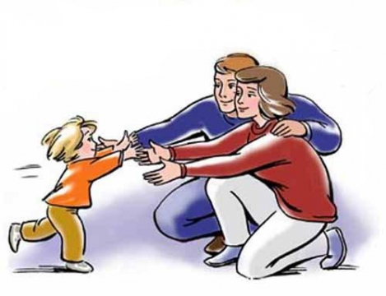

2. Цели проекта
1. Приобщение родителей к активному участию в развитии образования и общественному управлению в классе через цикл мероприятий в рамках социально-образовательного проекта «Семья и школа».

2. Формировать гражданское воспитывающее пространство.

3. Разработать модель воспитательной системы для более эффективного участия родителей в совместной со школой деятельности.
4. Готовить социально-зрелых и активных граждан, обладающих чувством собственного достоинства, уважающих представителей местного социума.
3.Задачи проекта

1. Создать условия для совместного творческого труда родителей и педагогов.

2. Привлечь родителей к участию в управлении образованием и воспитанием.

3. Выработать единые требования в подходе к воспитанию в школе и в семье.

4. Сформировать семейные ценности через реализацию совместного досуга.

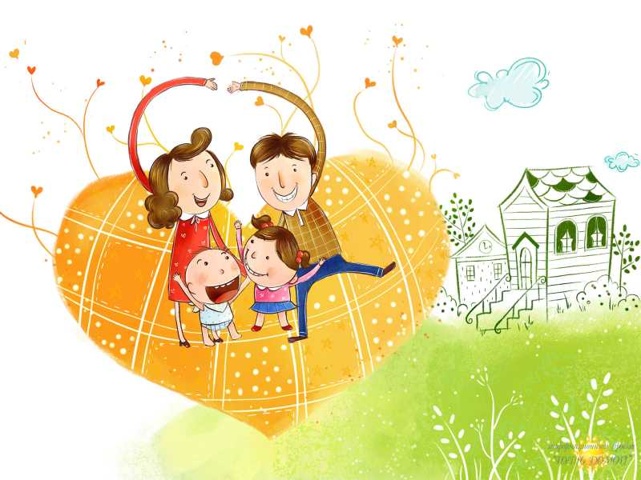

4.Ожидаемые результаты.

1. Совместно воспитывающий коллектив учителей, родителей и общественности.
2. Распространение опыта работы через педагогов, родителей и средств массовой информации.
3. Разработка памятки родителям.
4. Единые требования к воспитанию и обучению в школе и в семье.
5. Распространение опыта работы среди педагогов – воспитателей «Как организовать совместную деятельность школы и семьи».
6. Обучающие семинары для классных руководителей и родителей других классов.
7. Оформление альбома «Совместные мероприятия».
8. Удовлетворенность родителей воспитательно-образовательным процессом класса, школы.
9. Презентация итогов реализации проекта: стенды, альбомы, видеосюжеты.

5. Участники проекта.
Участниками проекта являются учащиеся 11 класса, классный руководитель, родители учеников.



6. Реализация проекта

№  п/п | Мероприятия | Сроки | Ответственный | Фиксированный результат
1 | 1. Обсуждение на родительском собрании социально-педагогического проекта «Семья и школа».  2. Утверждение инициативной группы по реализации проекта. | Сентябрь | Классный руководитель | Протокол собрания с приложением проекта.
2 | Заседание инициативной группы.  1. Проведение анкетирования среди учащихся.  2. Проведение анкетирования среди родителей.  3. Психолого-педагогический анализ результатов анкетирования. | Октябрь | Классный руководитель,  Соц.педагог,  Представитель родительского комитета | Протокол заседания.  Памятка родителям:  «Единые требования семьи  и школы в воспитании и образовании»
3 | Ролевая игра «Как преодолеть конфликты». | Ноябрь | Классный руководитель,  Соц.педагог | Сценарий ролевой игры
4 | 1. Трансляция результатов обучения и воспитания  за I полугодие учебного года.  2. Подготовка к совместному интеллектуальному мероприятию «Вместе дружная семья». | Декабрь | Классный руководитель,  Представитель родительского комитета | Письма в семьи.  Благодарные письма на работу родителей
5 | Проведение интеллектуального мероприятия «Вместе дружная семья». | Январь | Классный руководитель | Сценарий мероприятия.  Описание эффекта
6 | 1. «Кто здоровее, тот и сильнее» (беседа врача).  2. Спортивное мероприятие «Настоящие мужчины». | Февраль | Классный руководитель  Представитель родительского комитета  Мед.работник | Сценарий мероприятия.  Описание эффекта
7 | Конференция «Хранить традиции предков».  Встреча с уважаемыми жителями местного социума. | Март | Классный руководитель  Глава администрации | Материалы конференции
8 | «Как нам живется вместе».  1. Анкетирование родителей.  2. Анкетирование детей.  3. Итоги и перспективы. | Апрель | Классный руководитель,  Соц.педагог,  Представитель родительского комитета | Материалы анализа анкетных данных
9 | Презентация итогов реализации проекта: стенды, альбомы, видеосюжеты, описание опыта работы. | Май | Классный руководитель, учащиеся класса, родители | Материалы презентации

7. Обеспечение достоверности результатов проекта.
1. Совокупность исходных методологических и теоретических положений.
2. Длительный характер изучения педагогической практики и организации проектной деятельности.
3. Применение комплекса методов, адекватных объекту цели, задачи и логики исследования и подтверждающие основные выводы по результатам проекта.
4. Апробация авторской методики в процессе осуществления проекта.
5. Сопоставление полученных результатов с данными передового педагогического опыта в соответствии с требованиями к процессу образования и воспитания.
6. Воспроизводимость полученных результатов в обычных условиях, доступность реализации.

8. Предполагаемые конечные результаты, потенциал развития проекта, долгосрочный эффект.
№  п/п | Ожидаемые  результаты | Потенциал развития проекта | Долгосрочный  эффект
1 | У учащихся и их родителей сформируется потребность больше времени проводить вместе (прочтение книг, просмотр видеофильмов, совместные праздники и походы) | Возрастет желание к коммуникации между детьми, родителями и педагогами. | Не утратится связь поколений. Повысится уважение в семье. Возникнут новые семейные традиции.
2 | Новая деятельность привлечет внимание учащихся и родителей к организации жизнедеятельности класса, создание новых классных и семейных традиций. | Возрастет общественная активность учащихся.  Деятельность Совета класса, управляющего совета станет более продуктивной и эффективной. Появятся новые праздники, коллективные творческие дела. | Учащиеся класса смогут прогнозировать и проектировать свое будущее. Благодаря активному участию в проекте, они без труда научатся наводить коммуникацию в разных социальных средах.
3 | Родители будут нести ответственность за своих детей. | Уменьшится число неблагополучных семей. Возрастет сотрудничество семьи и школы. Родители будут приходить в школу не по приглашению, а по потребности. | Престиж семьи и школы возрастет. Институт семьи вернет свое исконное предназначение.
4 | Повысится ответственность ребенка перед своими родителями, бабушкой и дедушкой, одноклассниками. | Благодаря новым семейным приоритетам, сформированным в ходе реализации проекта, учащиеся более ответственно будут относиться к своей семье, друзьям и всем взрослым. | Я воспитаю гражданина с активной жизненной позицией.

9. Инновационный потенциал проекта.

1. Предоставление классным руководителям методических рекомендаций по организации различных видов педагогической деятельности, направленной на проектирование и становление в образовательном учреждении действующей модели совместной работы школы и семьи.
2. Предоставление методических рекомендаций родителям по организации работы, направленной на повышение эффективности процесса социализации их детей.
3. Проведение педагогических семинаров научно-практических конференций для родителей и педагогов.

10. Теоретико-методологическая основа проекта.

1. Н.А. Бердяев «Самооценка личности».
2. Ю.К. Бабанский «Оптимизация образования».
3. М.Н. Скаткин «Управление развитием образовательных систем».
4. Ш.А. Амонашвили «Идеи демократизации и гуманизации отечественной педагогики».
5. Л.И. Новикова, В.А. Караковский «Теории школьных воспитательных систем».
6. А.В. Мудрик, И.В. Бестужев - Лада, Г.М. Андреева «Теории социализации, социальной адаптации и социальной реабилитации ребенка».

